衛生福利部補助
附件1-1財產清冊
辦理108社區整體照顧服務體系-巷弄長照站財產設備清冊
受補捐助單位名稱（全銜）：__________________________
受補捐助據點名稱：__________________________
填單日期：____年____月____日
購買日期 | 財產編號 | 財產名稱 | 型式/廠牌 | 單價 | 數量 | 總價 | 放置地點 | 使用  年限 | 保管人 | 保管人  簽章 | 備註
1080425 | 001 | 筆電 | 華碩/TP412UA | 12000 | 1 | 12000 | OO里巷弄站 | 5 | 林木木 |  | 財產
 |  |  |  |  |  |  |  |  |  |  | 物
說明：
- 單價1萬元以上，且使用年限2年以上列為資本門設備；單價1萬元以下，列為經常門物品。
- 接受補助之設備項目均需黏貼財產標籤，並註明「衛生福利部補（捐）助購置」。
- 接受補助設備費之據點，營運未滿三年有停辦情形者，接受補助設備費用應按未執行月份比例繳回。
- 財產物品使用年限依行政院主計總處-財物標準分類(https://www.dgbas.gov.tw/ct.asp?xItem=43869&CtNode=6335&mp=1)。
- 本表不敷使用請自行跨頁繼續使用。
經辦單位 | 驗收或證明 | 出納人員 | 會計人員 | 機關長官
 | (不可與保管人同)

OO醫院(OO里巷弄長照站)財產 | OO醫院(OO里巷弄長照站)財產  附件1-2財產標籤
補助單位：衛生福利部  財產編號: | 補助單位：衛生福利部  財產編號:
計畫名稱：108社區整體照顧服務體系-巷弄長照站 | 計畫名稱：108社區整體照顧服務體系-巷弄長照站
廠牌型號： | 廠牌型號：
購置日期： | 購置日期：
使用年限： | 使用年限：
保管人： | 保管人：
OO醫院(OO里巷弄長照站)財產 | OO醫院(OO里巷弄長照站)財產
補助單位：衛生福利部  財產編號: | 補助單位：衛生福利部  財產編號:
計畫名稱：108社區整體照顧服務體系-巷弄長照站 | 計畫名稱：108社區整體照顧服務體系-巷弄長照站
廠牌型號： | 廠牌型號：
購置日期： | 購置日期：
使用年限： | 使用年限：
保管人： | 保管人：
OO醫院(OO里巷弄長照站)財產 | OO醫院(OO里巷弄長照站)財產
補助單位：衛生福利部  財產編號: | 補助單位：衛生福利部  財產編號:
計畫名稱：108社區整體照顧服務體系-巷弄長照站 | 計畫名稱：108社區整體照顧服務體系-巷弄長照站
廠牌型號： | 廠牌型號：
購置日期： | 購置日期：
使用年限： | 使用年限：
保管人： | 保管人：
OO醫院(OO里巷弄長照站)財產 | OO醫院(OO里巷弄長照站)財產
補助單位：衛生福利部  財產編號: | 補助單位：衛生福利部  財產編號:
計畫名稱：108社區整體照顧服務體系-巷弄長照站 | 計畫名稱：108社區整體照顧服務體系-巷弄長照站
廠牌型號： | 廠牌型號：
購置日期： | 購置日期：
使用年限： | 使用年限：
保管人： | 保管人：

衛生福利部補助
附件1-3非消耗物品清冊
辦理108社區整體照顧服務體系-巷弄長照站物品清冊
受補捐助單位名稱（全銜）：__________________________
受補捐助據點名稱：__________________________
填單日期：____年____月____日
購買日期 | 財產編號 | 財產名稱 | 型式/廠牌 | 單價 | 數量 | 總價 | 放置地點 | 使用  年限 | 保管人 | 保管人  簽章 | 備註
1080515 | 004 | 電風扇 | 聲寶/S032 | 1600 | 1 | 1600 | OO里巷弄站 | 2 | 林木木 |  | 物品
說明：
- 單價1萬元以上，且使用年限2年以上列為資本門設備；單價1萬元以下，列為經常門物品。
- 接受補助之設備項目均需黏貼財產標籤，並註明「衛生福利部補（捐）助購置」。
- 接受補助設備費之據點，營運未滿三年有停辦情形者，接受補助設備費用應按未執行月份比例繳回。
- 財產物品使用年限依行政院主計總處-財物標準分類(https://www.dgbas.gov.tw/ct.asp?xItem=43869&CtNode=6335&mp=1)。
- 本表不敷使用請自行跨頁繼續使用。
經辦單位 | 驗收或證明 | 出納人員 | 會計人員 | 機關長官
 | (不可與保管人同)

(單 位 全 銜)OO里巷弄長照站
附件2-1講師領據
黏貼憑證用紙
民國 年 月 日
憑證編號 | 預算科目 | 用 途 | 金 額
 |  |  | 百萬 | 十萬 | 萬 | 千 | 百 | 十 | 元
 | 業務費 | 講師費

承辦人 | 出納 | 會計 | 單位長官

黏 貼 線
收 據
茲收到OO醫院
講師費計新台幣 壹萬捌仟 元整
聘別：■外聘(每小時_2000_元) □內聘(每小時_______元)
辦理課程：園藝植栽課程
授課日期：4月2、9、16日 時間：09:00~12:00
總時數：9小時
領款人簽名蓋章: 必填
身分證字號：必填
戶籍地址：必填
聯絡電話：必填
中 華 民 國108年○○月○○日

( 單 位 全 銜 )
附件2-2交通費油資耗用清單
油資耗用清單
計畫名稱：辦理108社區整體照顧服務體系-巷弄長照站
受補捐助據點名稱：OO里巷弄長照站
日期 | 使用人姓名 | 車輛種類 | 車號 | 事由  (需含個案姓名) | 起訖點 | 公里數 | 耗用油量 | 核銷金額(元)
108.04.01 | 林木木 |  |  | 接送長輩參加據點活動(個案王樹根) | 三和里復興路6號至據點 | 0.5

說明
1.以上共耗用 公里，按1公升耗用 公里換算，共計耗用 公升，核列支給金額。
2.需檢附加油收據正本。
(單 位 全 銜)
附件2-3臨時人員簽到表
臨時人員簽到表
計畫名稱：辦理108社區整體照顧服務體系-巷弄長照站
受補捐助據點名稱：OO里巷弄長照站
姓名：○○○
身分證字號：L122222888
戶籍地址：南投縣南投市復興路6號
日期 | 起訖時間 | 工作內容 | 時數 | 總金額 | 簽名  (蓋章)
05/23 | 9:00~12:00 | 活動帶領  行政歸檔 | 3 | 450
總計
備註：每小時以法定最低時薪計算(108年度為150元/小時)

( 單 位 全 銜 )
附件3-1志工簽到表
志工簽到表
計畫名稱：辦理108社區整體照顧服務體系-巷弄長照站
受補捐助據點名稱：OO里巷弄長照站
志工姓名：
日期 | 起訖時間 | 姓名 | 簽到 | 請領誤餐費 | 請領交通費 | 事由及請領費用 | 備註
108.05.01 | 9:00~12:00 |  |  | □是 □否 | □是，請填寫事由。  □否
本月出勤時數 小時，請領誤餐費數量 ，計 元；交通費 趟，計 元。
(單 位 全 銜)OO里巷弄長照站
附件3-2志工印領清冊
黏貼憑證用紙
民國 年 月 日
憑證編號 | 預算科目 | 用 途 | 金 額
 |  |  | 百萬 | 十萬 | 萬 | 千 | 百 | 十 | 元
 | 志工服務費 | 交通費及誤餐費

承辦人 | 出納 | 會計 | 單位長官

辦理108社區整體照顧服務體系-巷弄長照站
志工交通費及誤餐費印領清冊
108年○○月
姓名 | 身分證字號 | 地址 | 電話 | 交通費 | 誤餐費 | 合計 | 簽章
林○○ | M123456789 | 南投縣南投市○○路00號 | 2222221 | 1000 | 400 | 1400
總計 |  |  |  |  |  | 1400
備註：需附志工簽到表於後。

(單 位 全 銜)OO里巷弄長照站
附件4薪資印領清冊
黏貼憑證用紙
民國 年 月 日
憑證編號 | 預算科目 | 用 途 | 金 額
 |  |  | 百萬 | 十萬 | 萬 | 千 | 百 | 十 | 元
 | 據點加值  人力 | 畢信誠

承辦人 | 出納 | 會計 | 單位長官

黏 貼 線

月份 | 姓名 | 身分證字號 | 地址 | 薪資 | 雇主應負擔 |  |  | 總計 | 簽名(蓋章)
 |  |  |  |  | 勞保 | 健保 | 勞退
1月 | 林圈 | M123344567 | 復興路6號 | 33,000
2月 | 林圈 | M123344567 | 復興路6號 | 33,000
小計 |  |  |  | (薪資小計此金額請領人事費) | (雇主負擔小計請領業務費)
總計

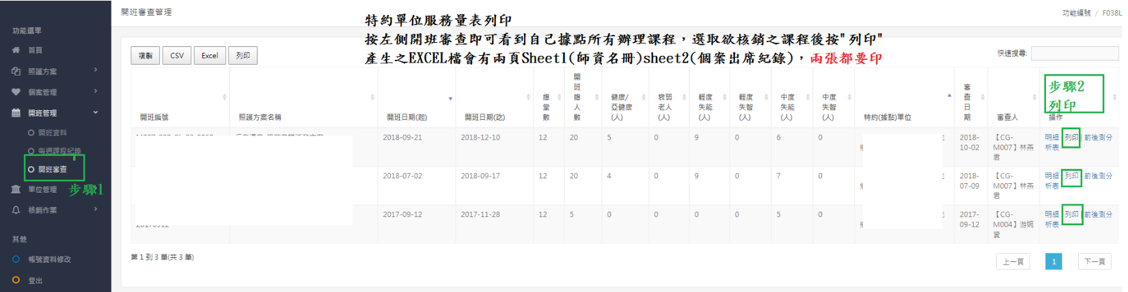
附件5師資名冊及核銷清單

(單 位 全 銜)OO里巷弄長照站
附件5-1延緩失能請款範本
黏貼憑證用紙
民國 年 月 日
憑證編號 | 預算科目 | 用 途 | 金 額
 |  |  | 百萬 | 十萬 | 萬 | 千 | 百 | 十 | 元
 | 預防及延緩失能 | 6-8月指導員費用 | 28800

承辦人 | 出納 | 會計 | 單位長官

黏 貼 線
領 據
茲收到OO醫院
講師費計新台幣 貳萬捌仟捌佰元 元整
指導員：■具醫事人員師級資格(每小時1200元)
□無醫事人員師級資格(每小時1000元)
協助員：□每小時500元
方案名稱：
授課日期：6/18、6/25、7/2、7/9……(12週) 時間：09:00~11:00
總時數：24小時
領款人簽名蓋章: 王OO
身分證字號：必填
戶籍地址：必填
聯絡電話：必填
中 華 民 國108年○○月○○日

需檢附以下由預防及延緩失能系統平台產出之表單
附件5-2延緩失能請款範本
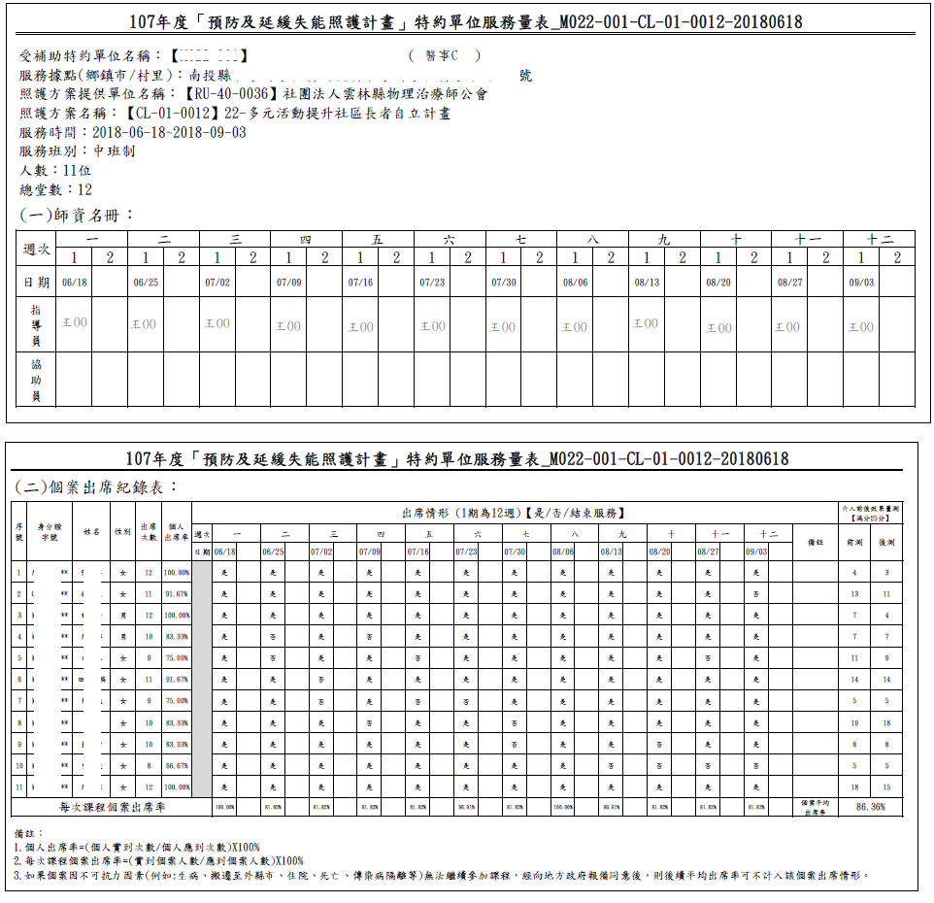

(單 位 全 銜)OO里巷弄長照站
附件5-3延緩失能請款範本
黏貼憑證用紙
民國 年 月 日
憑證編號 | 預算科目 | 用 途 | 金 額
 |  |  | 百萬 | 十萬 | 萬 | 千 | 百 | 十 | 元
 | 預防及延緩失能 | 6-8月材料費 | 7,200

承辦人 | 出納 | 會計 | 單位長官

黏 貼 線
黏貼相關發票

核銷公文範例：

受文者：南投縣政府衛生局
主旨：檢陳本院(藥局/機構/診所)辦理「南投縣108年度社區整體照顧服務體系-醫事機構設置C級巷弄長照站」經費核銷憑證，惠請撥款，請 鑒核。

說明：
一、依據南投縣政府衛生局108年 月 日投衛局企字第 號函
辦理。(需附上本年度核定函公文影本)
二、本次申請核銷月份為108年 月至108年 月。

最後一次核銷公文需載明含成果

受文者：南投縣政府衛生局
主旨：檢陳本院(藥局/機構/診所)辦理「南投縣108年度社區整體照顧服務體系-醫事機構設置C級巷弄長照站」經費核銷憑證及成果報告，惠請撥款，請 鑒核。

說明：
一、依據南投縣政府衛生局108年 月 日投衛局企字第 號函辦理。(需附上本年度核定函公文影本)
二、本次申請核銷月份為108年 月至108年 月。
三、旨案成果報告一式3份，電子檔已mail至承辦人劉昱祺先生電子郵件steve930132@ntshb.gov.tw。
(服務單位)________________________
辦理南投縣108年度社區整體照顧服務體系-醫事機構設置C級巷弄長照站
收 據
玆收到南投縣政府衛生局108年 月至 月「醫事機構設置C級巷弄長照站」補助費，計新台幣_____________(國字大寫)元整，確實無訛。
填本次總請領金額(含延緩)

服務單位名稱：
負責人： （簽章）
住址：
統一編號：
匯入戶名： 解款行(註明分行)：
匯款帳號： 解款行代號(7碼)：
機 構
關 防
負責
人章

……………………………………………………………………………………….…….
（銀行存戶影本封面張貼處）

中華民國 108 年 月 日
受補助單位：
接受衛生福利部長照服務發展基金政策性獎助經費支出憑證簿
會計年度：108年度
計畫項目：108年度社區整體照顧服務體系-醫事機構設置C級巷弄長照站
南投縣政府核准日期及文號：108年○○月○○日投衛局企字第○○○○○號函。
補助總經費新臺幣（大寫）：○萬○仟○佰○拾○元整。
原始憑證共 張，計新臺幣○萬○仟○佰○拾○元整。
在衛生福利部補助經費項下報支數
計新臺幣（大寫）：
繳回衛生福利部賸餘經費新臺幣（大寫）：
經費孳息金額新臺幣（大寫）：
其他收入金額新臺幣（大寫）：

機關（單位）審核簽章
南投縣政府衛生局 | 業務單位
 | 會計單位
 | 機關長官
接受補助單位 | 承辦人
 | 會計
 | 負責人
填表說明：請各接受補助機關（單位）於計畫執行完畢後，連同「經費支出明細表」、「支出原始憑證」依序裝訂。
衛生福利部長期服務發展基金獎助經費支出明細表
受補助單位： 據點名稱：
補助年度：108年度 □第一次結報 □第二次結報 □第三次結報
計畫名稱：108年社區整體照顧服務體系-醫事機構設置C級巷弄長照站
結報  經費  項目 |  | 第一次結報日期  108年 月 日 | 第二次結報日期  108年 月 日 | 第三次結報日期  108年 月 日 | 合計
 |  | 結報月份  108年 月至 月 | 結報月份  108年 月至 月 | 結報月份  108年 月至 月
設施設備費 |  |  |  |  | (1.2.3次結報總計)
業務費 |  |  |  |  | (1.2.3次結報總計)
(1)業務費 |  |  |  |  | (1.2.3次結報總計)
(2)雜支 |  |  |  |  | (1.2.3次結報總計)
志工服務費 |  |  |  |  | (1.2.3次結報總計)
人力加值費 |  |  |  |  | (1.2.3次結報總計)
預防及延緩失能 |  |  |  |  | (1.2.3次結報總計)
小計 |  | (A) | (B) | (C) | (A)+(B)+(C)
備註 | (1)業務費為扣除雜支之業務費總額。

受補助單位： (單位全銜) 據點名稱：
接受衛生福利部108年度長照服務發展基金獎助經費支出憑證明細表
支出日期 |  | 摘要 | 原始憑證編號 | 支出金額
月 | 日 |  |  | 十萬 | 萬 | 千 | 百 | 十 | 元
1 | 6 | 業務費-電腦耗材-影印機碳粉
1 | 8 | 業務費-瓦斯費
1 | 11 | 業務費-活動講座費
1 | 31 | 業務費-1月份照服員勞健保
 |  | 1月份合計
2 | 24 | 業務費-電腦耗材-影印機碳粉
 | 28 | 業務費-活動講座費
 | 28 | 業務費-2月份照服員勞健保
 |  | 2月份合計
3 | 6 | 業務費-器材維護費-點歌機維修
 | 15 | 業務費-文宣印刷-活動照片
 | 20 | 業務費-雜支-垃圾袋
 | 31 | 業務費-3月份照服員勞健保
 |  | 3月份合計
3 | 31 | 3月份志工費
 |  | 1-3月份志工費合計
2 | 6 | 設備費-血壓計
 | 10 | 設備費-電腦
 |  | 設備費合計
1 | 31 | 1月份照服員費用
2 | 28 | 2月份照服員費用
3 | 31 | 3月份照服員費用
3 | 31 | 預防期延緩失能照護方案
 |  | 總計
填表說明：
1.請依支出憑證編號順序填列，並依補助項目分類列計金額(小計)，俾利查核。
2.本表不敷使用請自行增列。
( 單 位 全 銜 )
黏貼憑證用紙
民國 年 月 日
憑證編號 | 預算科目 | 用 途 | 金 額
 |  |  | 百萬 | 十萬 | 萬 | 千 | 百 | 十 | 元
 |  | 業務費

承辦人 | 出納 | 會計 | 單位長官

黏 貼 線

